АДМИНИСТРАЦИЯ ГОРОДА НИЖНЕГО НОВГОРОДА

П О С Т А Н О В Л Е Н И Е

11.04.2012 № 1570

Об утверждении проекта внесения изменений в проект планировки и межевания юго-восточной части квартала в границах проспекта Союзный и проезда 2-й в Сормовском районе города Нижнего Новгорода

На основании ст.ст. 44, 45, 46 Градостроительного кодекса Российской Федерации, ст.43 Устава города Нижнего Новгорода, заключения комиссии по землепользованию и застройке в городе Нижнем Новгороде о результатах публичных слушаний от 12.03.2012 №136-п администрация города Нижнего Новгорода постановляет:
1. Утвердить прилагаемый проект внесения изменений в проект планировки и межевания юго-восточной части квартала в границах проспекта Союзный и проезда 2-й в Сормовском районе города Нижнего Новгорода, разработанный на основании постановления администрации города Нижнего Новгорода от 13.07.2010 № 3774 «О разрешении ООО "Строительная фирма "Сормово" разработки проекта внесения изменений в проект планировки и межевания юго-восточной части квартала в границах проспекта Союзный и проезда 2-й в Сормовском районе города Нижнего Новгорода».
2. Утвердить градостроительные планы земельных участков под строительство 10-этажного жилого дома с помещениями общественного назначения в 1-м этаже (№ 9 по генплану) и подземной автостоянки (№ 11-1 по генплану), 10-этажного жилого дома (№ 10 по генплану) и подземной автостоянки (№ 11-2 по генплану), 2-этажного здания (№15 по генплану), 10-этажных жилых домов с помещениями общественного назначения в 1-м этаже (№№ 16, 18 по генплану), 14-этажного жилого дома с помещениями общественного назначения в 1-м этаже (№17 по генплану), 7-этажного жилого дома с помещениями общественного назначения в 1-м этаже (№19 по генплану), универсальной спортивной площадки для игр (№ 21 по генплану), водопроводной насосной станции (№ 12 по генплану), трансформаторной подстанции (№ 14 по генплану).
3. Департаменту общественных отношений и информации администрации города Нижнего Новгорода (Раков С.В.) обеспечить в течение семи дней опубликование настоящего постановления в средствах массовой информации.
4. Департаменту правового обеспечения администрации города Нижнего Новгорода (Шумило А.А.) обеспечить в течение семи дней размещение настоящего постановления на официальном сайте муниципального образования в сети Интернет.
5. Контроль за исполнением постановления возложить на заместителя главы администрации города Нижнего Новгорода Миронова С.М.

Глава администрации города | О.А.Кондрашов

М.Ю.Романычев
439 02 46
Приложение
к постановлению администрации
города
от 11.04.2012 № 1570

Чертеж планировки территории
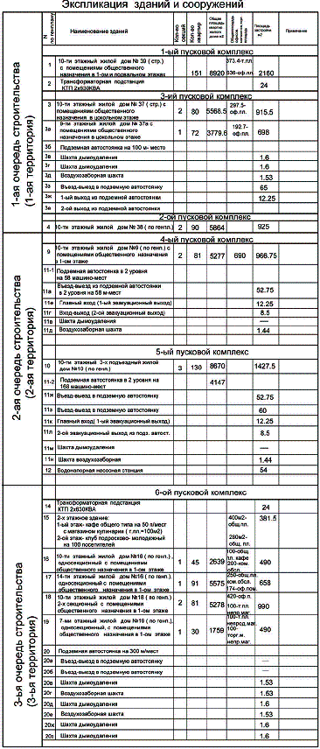

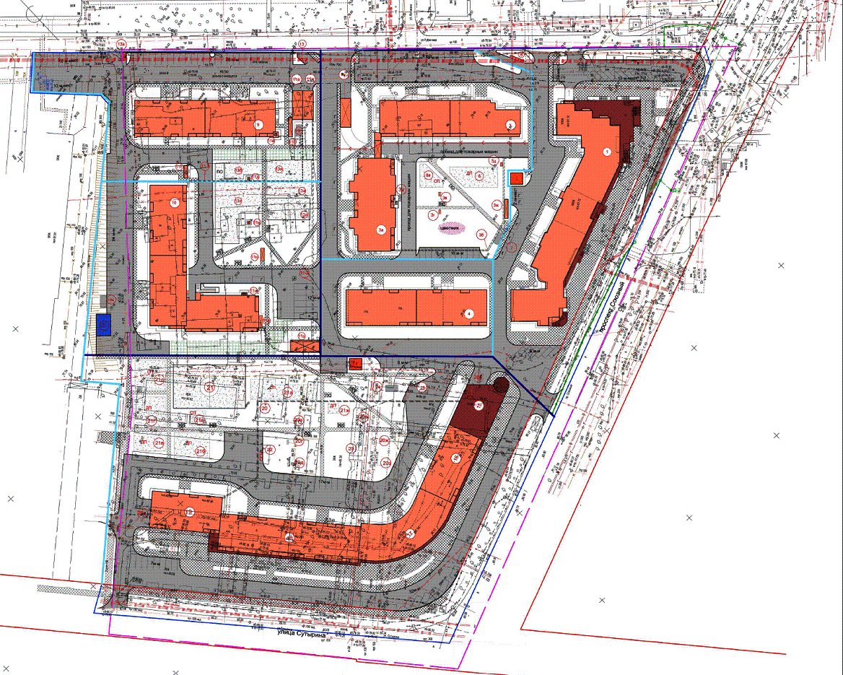

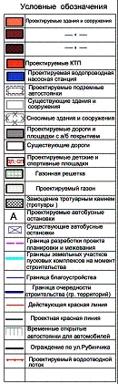

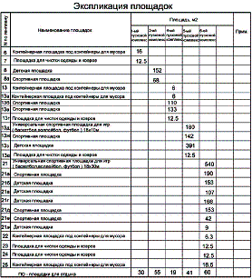

Чертеж планировки территории
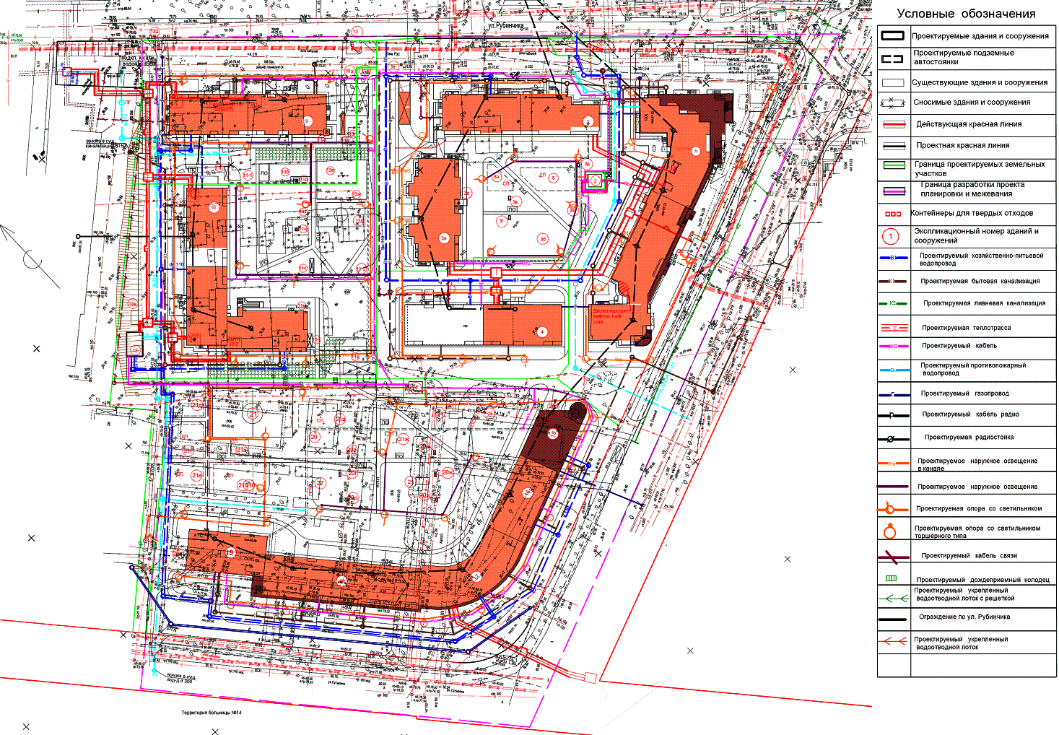
Чертеж межевания территории
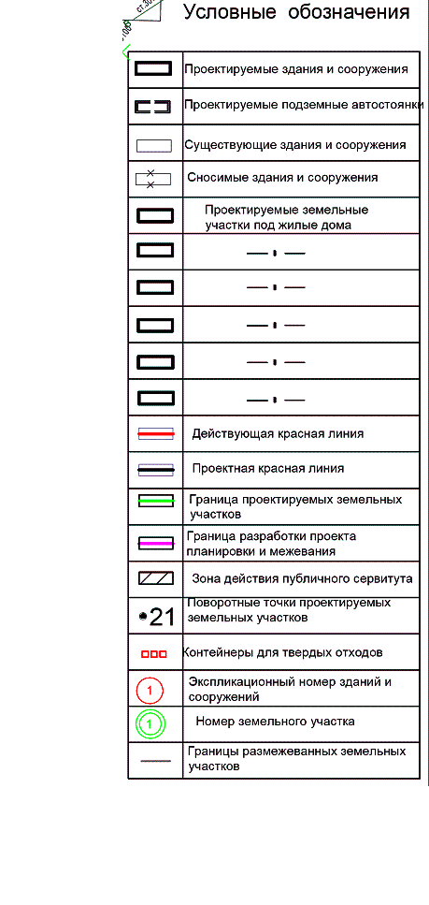
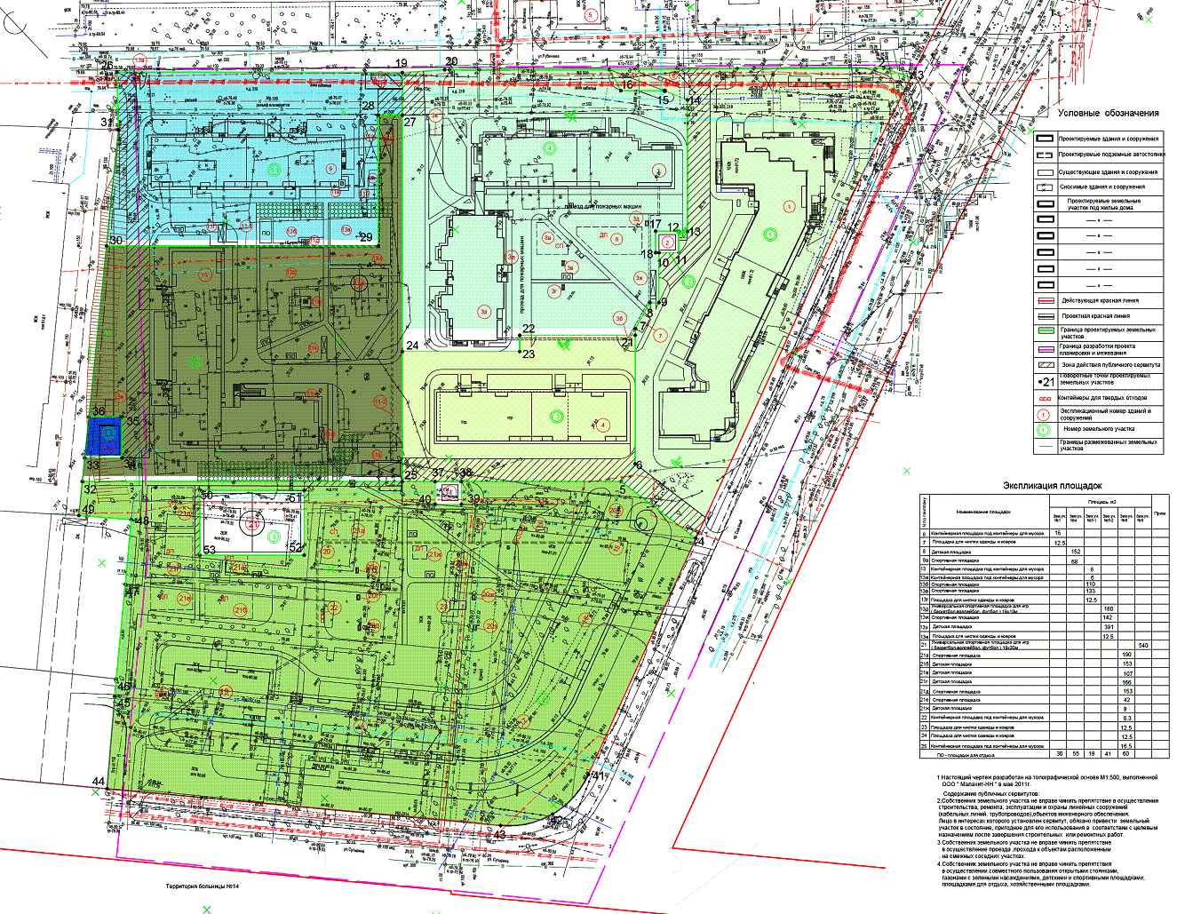

Характеристики планируемого развития территории

Площадь территории в границах красных линий | - 4,515 га
Этажность зданий | - 2, 7, 9, 10, 14
Численность населения | - 2133 чел.
Плотность населения | - 310 чел/га
Количество проектируемых квартир | - 851 шт.
Общая площадь квартир | - 53229,1 кв.м
Общая площадь помещений общественного назначения | - 5150 кв.м
Площадь застройки подземных автостоянок | - 1,63 га

